**Fake News Detection :**

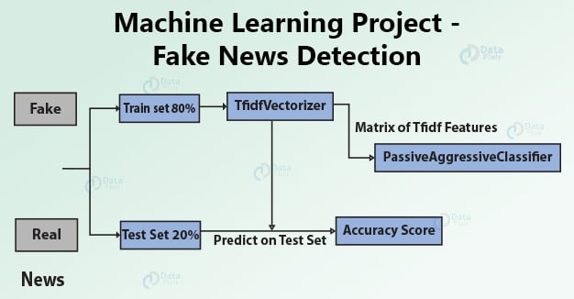

**TfidfVectorizer :**

TF-IDF (Term Frequency Inverse Document Frequency) merupakan metode yang digunakan untuk menentukan nilai frekuensi sebuah kata di dalam sebuah dokumen atau artikel dan juga frekuensi di dalam banyak dokumen. Perhitungan ini menentukan seberapa relevan sebuah kata di dalam sebuah dokumen

**PassiveAggresiveClassifier**

Algoritma Pasif Agresif adalah algoritma pembelajaran online. Algoritme seperti itu tetap pasif untuk hasil klasifikasi yang benar, dan berubah menjadi agresif jika terjadi kesalahan perhitungan, pembaruan, dan penyesuaian. Tidak seperti kebanyakan algoritma lainnya, algoritma ini tidak konvergen. Tujuannya adalah untuk membuat pembaruan yang memperbaiki kerugian, menyebabkan sangat sedikit perubahan dalam norma vektor bobot.

**Customer Segmentation :**

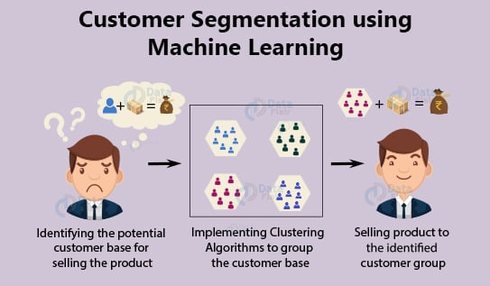

Segmentasi Pelanggan adalah salah satu aplikasi terpenting dari pembelajaran tanpa pengawasan. Dengan menggunakan teknik pengelompokan, perusahaan dapat mengidentifikasi beberapa segmen pelanggan yang memungkinkan mereka untuk menargetkan basis pengguna potensial. Dalam proyek pembelajaran mesin ini, kami akan menggunakan [pengelompokan K-means](https://data--flair-training.translate.goog/blogs/k-means-clustering-tutorial/?_x_tr_sl=en&_x_tr_tl=id&_x_tr_hl=id&_x_tr_pto=sc) yang merupakan algoritme penting untuk mengelompokkan kumpulan data yang tidak berlabel. Sebelum maju dalam proyek ini, pelajari apa sebenarnya segmentasi pelanggan itu.

Segmentasi Pelanggan adalah proses pembagian basis pelanggan menjadi beberapa kelompok individu yang memiliki kesamaan dalam berbagai cara yang relevan dengan pemasaran seperti jenis kelamin, usia, minat, dan kebiasaan belanja lain-lain.

Perusahaan yang menyebarkan segmentasi pelanggan berada di bawah gagasan bahwa setiap pelanggan memiliki persyaratan yang berbeda dan memerlukan upaya pemasaran khusus untuk mengatasinya dengan tepat. Perusahaan bertujuan untuk mendapatkan pendekatan yang lebih dalam dari pelanggan yang mereka targetkan. Oleh karena itu, tujuan mereka harus spesifik dan harus disesuaikan untuk memenuhi kebutuhan setiap pelanggan individu. Selanjutnya, melalui data yang dikumpulkan, perusahaan dapat memperoleh pemahaman yang lebih dalam tentang preferensi pelanggan serta persyaratan untuk menemukan segmen berharga yang akan menghasilkan keuntungan maksimal bagi mereka. Dengan cara ini, mereka dapat menyusun strategi teknik pemasaran mereka secara lebih efisien dan meminimalkan kemungkinan risiko terhadap investasi mereka.

Teknik segmentasi pelanggan bergantung pada beberapa pembeda utama yang membagi pelanggan ke dalam kelompok-kelompok yang akan dibidik. Data yang terkait dengan demografi, geografi, status ekonomi, serta pola perilaku memainkan peran penting dalam menentukan arah perusahaan untuk menangani berbagai segmen.

**Sentiment Analysis Using Machine Learning**

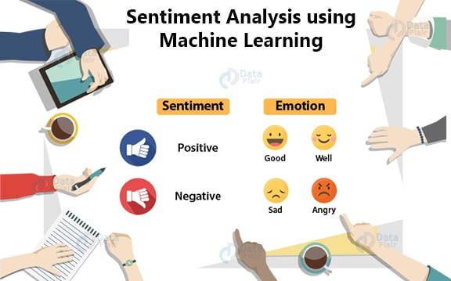

Analisis sentimen adalah proses menganalisis emosi pengguna.

Kita dapat mengkategorikan emosi mereka sebagai positif, negatif atau netral.

Ini adalah proyek yang bagus untuk memahami bagaimana melakukan analisis sentimen dan banyak digunakan saat ini.

Ini adalah salah satu proyek pembelajaran mesin paling populer. Alasan di balik ini adalah setiap perusahaan berusaha memahami sentimen pelanggan mereka jika pelanggan senang, mereka akan tetap tinggal.